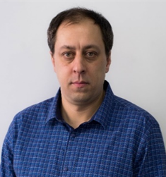 | Дубровин  Виталий Александрович,  преподаватель первой квалификационной категории  председатель цикловой методической комиссии
СОСТАВ ЦМК:
- Борисов Сергей Максимович - мастер производственного обучения
- Бутовецкая Ольга Михайловна – мастер производственного обучения первой квалификационной категории
- Быковский Захар Сергеевич - преподаватель
- Веснинов Янис Игоревич - преподаватель первой квалификационной категории
- Гордеев Никита Николаевич - преподаватель первой квалификационной категории
- Зяблицева Екатерина Викторовна - преподаватель
- Кирик Ирина Борисовна - преподаватель высшей квалификационной категории
- Кондратьев Виталий Сергеевич - преподаватель первой квалификационной категории
- Кочешов Михаил Иванович –мастер производственного обучения
- Маслов Руслан Андреевич - преподаватель
- Самойлов Владимир Васильевич – преподаватель первой квалификационной категории
- Финская Анастасия Константиновна - преподаватель
- Харин Евгений Николаевич - преподаватель
- Юрченко Алексей Михайлович - преподаватель

